ASP .NET - Site para gerenciar informações de funcionários (Web Forms, SQL Server, C#)

|  |  |
| --- | --- |
|  | Esta aplicação **ASP .NET Web Forms** permite gerenciar informações de funcionários em pequenas empresas. |
|  | |

Se você deseja aprender a criar aplicações web usando a tecnologia **ASP .NET Web Forms** esta aplicação contém os fundamentos básicos para você ver como se aplica na prática os recursos do **ASP .NET.**

A aplicação tem como objetivo gerenciar as informações sobre funcionários de um pequena empresa.

É uma aplicação funcional que você pode alterar, incrementar, enfim, estudar e verificar como aplicar os conceitos da ASP .NET MVC em suas próprias aplicações web.

Usando os recursos da **ASP .NET Web Forms** e a **linguagem C#** a aplicação utiliza um banco de dados **SQL Server** e os seguintes recursos**:**

* **ASP.Net 4.0** **(Web Forms)**
* **Linguagem C#**
* **SQL Server**
* **Visual Studio.NET 2013 Express for Web**
* **Layout e Stylesheets**

A funcionalidades implementadas na aplicação são as seguintes:

* **Login do Usuário**
* **Registro de novo Usuário**
* **Alteração de Senha**
* **Logout**
* **Gerenciar informações de funcionários**
* **Gerenciar informações de departamentos**
* **Gerenciar treinamentos dos funcionários**
* **Relatórios**

A aplicação pode ser aberta no VS 2012 , VS 2013 e VS 2015.

A seguir vemos algumas das páginas da aplicação com suas funcionalidades:

**1- A página de Login do Usuário** 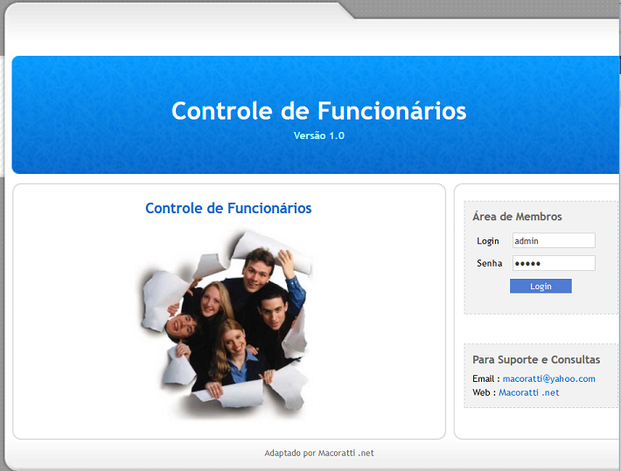

**2-  A página principal com o menu de opções e exibição do total de funcionários e dos aniversariantes do mês:**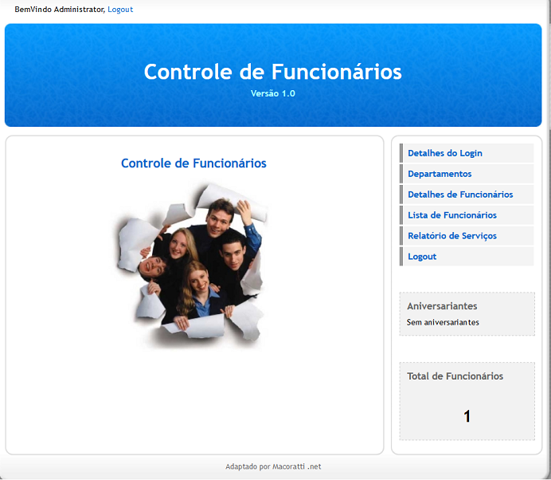

**3- A página para gerenciar Departamentos: permite adicionar, editar e deletar departamentos**

|  |
| --- |
| http://www.macoratti.net/15/10/aspn_funci3.png |

**4- A página para Adicionar e/ou Editar informações dos funcionários (incluindo foto)**

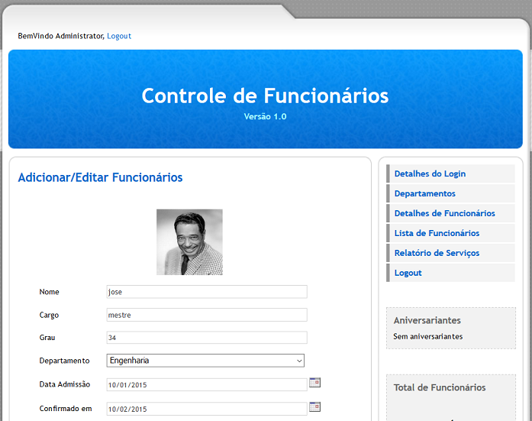

**5-  A página para registrar os treinamentos do funcionário**

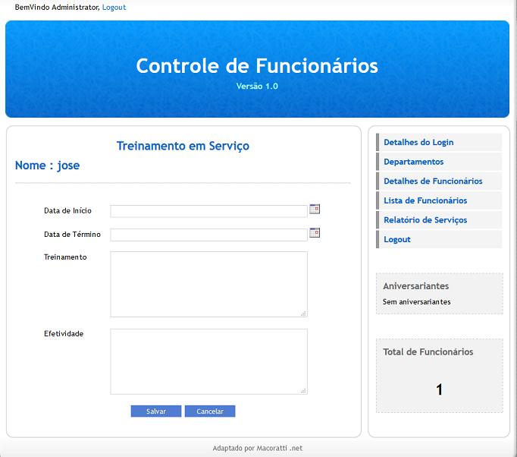

**6- Relatório dos treinamentos do funcionário**

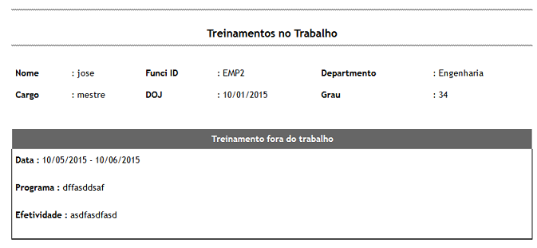

Enfim, um projeto onde você vai aprender muitos conceitos relacionados com o desenvolvimento de aplicações ASP .NET Web Forms.

Este é mais um projeto completo disponibilizado no **Super DVD .NET** com o objetivo de você ter acesso ao código fonte de um sistema simples mas completo feito com a tecnologia **ASP .NET**.